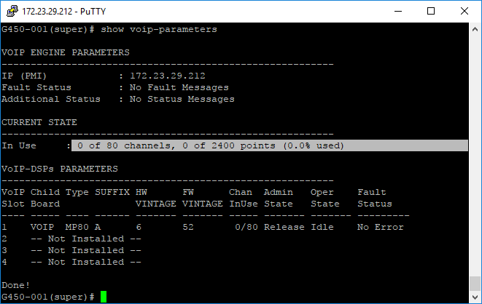

**2 CM kết nối ISDN Trunking (Trung ke ki thuat so TDM, analog): su dung cho Analog: tín hiệu sử dụng là tín hiệu của analog, khi sử dụng ip thì pải chuyển đổi tín hiệu ip sang analog nên tốn channel**

Gọi IP-IP từ 2 CM khác nhau tốn 1 channel trên mỗi GW

Gọi IP-Analog từ 2 CM khác nhau chỉ tốn 1 channel bên GW của IP, bên Analog không tốn

Gọi cùng CM không tốn channel

Khi nhất máy (chưa bấm số gọi, đối với ip phone), tốn 1 channel trên GW đó, cúp máy thì channel về 0. Gọi qua cùng CM tốn 2 channel, khi bắt máy thì channel về 0.

Convert TDM, analog qua IP

**2 CM kết nối H.323 (trung ke IP): su dung cho IP, sử dụng tín hiệu của ip, khi gọi có analog thì nó sẽ phải cần sử dụng resource DSP để chuyển đổi tín hiệu từ analog sang IP.**

Gọi IP-IP từ 2 CM khác nhau không tốn channel

Gọi IP-Analog từ 2 CM khác nhau tốn 1 channel bên Analog

Gọi cùng CM: IP không tốn channel, Analog tốn 2 channel